AVALIAÇÃO DO PERFIL CLÍNICO-EPIDEMIOLÓGICO DE PACIENTES COM SÍNDROME RESPIRATÓRIA AGUDA GRAVE INTERNADOS EM HOSPITAIS DE BRAGANÇA PAULISTA
EVALUATION OF THE CLINICAL AND EPIDEMIOLOGICAL PROFILE OF PATIENTS WITH SERIOUS ACUTE RESPIRATORY SYNDROME INTERNED IN HOSPITALS IN BRAGANÇA PAULISTA

ROSA, Jonas Ribeiro¹; PORCARI, Andreia Melo.²
¹Graduando do Curso de Biomedicina – Universidade São Francisco; ² Professora do PPGSS Ciências da Saúde – Universidade São Francisco.
E-mail do autor principal: krnsjrr@gmail.com

RESUMO O novo coronavírus SARS-Cov-2 (Covid-19) se espalhou rapidamente desde seu aparecimento, já atingindo um grande número de pessoas, inclusive no Brasil. Sua sintomatologia é variada entre quadros leves, moderados a graves, incluindo indivíduos assintomáticos que são os principais responsáveis por sua transmissão. Embora a compreensão e o tratamento da doença tenham evoluído rapidamente ao longo do tempo, ainda existem dúvidas sobre a perspectiva clínica e epidemiológica da doença. O Objetivo desse estudo foi avaliar o perfil clínico-epidemiológico de pacientes internados com suspeita de SARS-CoV-2 em hospitais de Bragança Paulista – SP. Metodologia: Trata-se de uma pesquisa descritiva, documental e retrospectiva, realizada por meio de um estudo de corte transversal, onde foi realizada a coleta das informações em dois hospitais do município de Bragança Paulista – SP, sendo eles: Hospital Bragantino, Complexo Hospitalar Santa Casa de Bragança Paulista e Hospital Universitário São Francisco (HUSF). Foi observado o perfil de pacientes internados nesses três hospitais em relação à idade e sexo. Além disso, verificou-se a variação no quadro clínico em função da presença de comorbidades (diabetes e doenças cardiovasculares), analisando o impacto de doenças pré-existentes no número de dias de internação, progressão e desfecho clínico. Tais estatísticas apoiam políticas públicas de contenção da epidemia em grupos de risco e motivam novos projetos para entender o impacto desse vírus em organismos previamente comprometidos, bem como sua relação com diabetes e doenças coronárias.

Palavras-chave: SARS-Cov-2. Perfil Clínico-Epidemiológico. Bragança Paulista.

ABSTRACT. he new coronavirus SARS-Cov-2 (Covid-19) has spread rapidly since its appearance, already reaching a large number of people, including in Brazil. Its symptoms vary between mild, moderate to severe conditions, including asymptomatic individuals who are primarily responsible for its transmission. Although the understanding and treatment of the disease has evolved rapidly over time, there are still doubts about the clinical and epidemiological perspective of the disease. The objective of this study was to evaluate the clinical-epidemiological profile of patients admitted with suspected SARS-CoV-2 in hospitals in Bragança Paulista - SP. Methodology: This is a descriptive, documentary and retrospective research, carried out through a cross-sectional study, where information was collected in two hospitals in the city of Bragança Paulista - SP, namely: Hospital Bragantino, Hospital Complex Santa Casa de Bragança Paulista and São Francisco University Hospital (HUSF). The profile of patients admitted to these three hospitals in relation to age and sex was observed. In addition, there was variation in the clinical picture due to the presence of comorbidities (diabetes and cardiovascular diseases), analyzing the impact of pre-existing diseases on the number of days of hospitalization, progression and clinical outcome. Such statistics support public policies to contain the epidemic in groups at risk and motivate new projects to understand the impact of this virus on previously compromised organisms, as well as its relationship with diabetes and coronary heart disease.

Keywords: SARS-CoV-2. Clinical-Epidemiological Profile. Bragança Paulista

INTRODUÇÃO

Ao final de 2019 e início de 2020 ocorreu o surgimento e a dispersão global de um novo patógeno viral relacionado à síndrome respiratória aguda grave (SRAG), tal agente etiológico nomeado de SARS-CoV-2 foi identificado como o causador da uma nova doença batizada de COVID-19 (ISER et al , 2020).
Os sinais e sintomas mais frequentes entre os casos confirmados da COVID-19 são análogos a uma síndrome gripal comum, também chamada de Síndrome Respiratória Aguda (SRA) e consiste em febre, tosse, fadiga, dor de cabeça e diarreia. Quando há critérios de gravidade aos sinais e sintomas presentes, categorizamos como Síndrome Respiratória Aguda Grave (SRAG), os critérios de gravidades avaliados são: dispneia, desconforto respiratório, saturação menor que 95% e descompensação de comorbidades de base (ISER et al , 2020). Existem também sintomas menos comuns e difíceis de mensurar de forma objetiva, perda ou diminuição do olfato e perda do sentido do paladar, entretanto tais sintomas são importantes no rastreamento da infecção por SARS-Cov-2.
A Organização Mundial da Saúde (OMS) definiu como uma das diretrizes para o enfrentamento da disseminação do Sars-CoV-2 a testagem maciça da população, para possibilitar uma rápida detecção e isolamento adequado dos pacientes contaminados, além de proporcionar uma intervenção médica precisa e precoce. Entretanto, existem grandes dificuldades para a testagem e o diagnóstico preciso dessa doença (MAGNO, L. et al, 2020).
Atualmente existem comercialmente três principais tipos de exames utilizados para testagem e determinação da COVID-19. São eles a análise molecular (RT-qPCR), os ensaios imunológicos imunoenzimático (Exame sorológico) e ensaios imunológicos por imunocromatografia (Teste Rápido). Cada qual utiliza-se de um marcador biológico com diferentes características para ser detectado. Dessa forma o RT-qPCR faz a detecção do RNA viral do SARS-CoV-2, enquanto os testes sorológicos e o teste rápido detectam a presença de imunoglobulinas especificas contra o vírus, sendo assim os ensaios imunológicos são dependentes de uma resposta imune humoral do hospedeiro (LOU, et al, 2020).
A metodologia ouro para diagnóstico de COVID -19 é a detecção viral do SARS-Cov-2 pela Reação em Cadeia da Polimerase com Transcrição Reversa em Tempo Real (RT-qPCR). Essa técnica é altamente sensível e específica para a identificação do RNA viral. Porém, com o aumento das contaminações e maior demanda por testagem há maior dificuldade de obtenção de insumos, o que além de onerar os custos para realização dessa técnica ainda dificulta sua disponibilização para as populações de mais baixa renda. Outro fator limitante para a massiva utilização do RT-qPCR é a necessita de laboriosas e demoradas técnicas para a extração e purificação do material genético viral que será amplificado, além de uma dependência brasileira de materiais e insumos estrangeiro (BARIFOUSE,2020).
Outra alternativa para a testagem da população são os ensaios imunológicos (Testes Rápido e Exame Sorológico), tais testes são baseados na detecção de anticorpos IgG/IgM, dessa forma a utilização desse biomarcador é depende de uma resposta imune do hospedeiro, possuindo sensibilidade limitada nos estágios iniciais da infecção. Outra desvantagem desse tipo de técnica é a possibilidade de reações cruzadas com outros antígenos, principalmente de antígenos de outros vírus da mesma família do SARS-Cov-2, dessa forma os imunoensaios tem uma limitação para o diagnóstico e triagem dos pacientes (PETHERICK, 2020).
Embora a compreensão e o tratamento da doença tenha evoluído rapidamente ao longo dos meses, ainda há inúmeras perguntas a serem respondidas e limitadas informações para caracterizar precisamente os amplos espectro clinico e epidemiológico da doença (MINISTÉRIO DA SAÚDE, 2020). Dessa forma tal doença apresenta riscos significativos à saúde pública, uma vez os testes diagnósticos existentes ainda apresentam acurácia questionável, não existem vacinas e medicações de eficácia e segurança comprovadas. Além de uma quantidade significativa de pessoas ao contraírem a doença precisam de assistência hospitalar, podendo ainda precisar de cuidados intensivos. Dessa forma a pesquisa e investigação cientifica acerca do COVID-19 é fundamental para a melhoria da compreensão da doença e uma melhoria da qualidade de diagnóstico e prognóstico dos pacientes acometidos por essa infecção ( ISER et al , 2020).

METODOLOGIA

Trata-se de uma pesquisa descritiva, documental e retrospectiva, realizada por meio de um estudo de corte transversal, onde foi realizada a coleta das informações da Secretaria Municipal de Saúde de Bragança Paulista e em três hospitais do município de Bragança Paulista – SP, sendo eles: Hospital Bragantino, Complexo Hospitalar Santa Casa de Bragança Paulista e Hospital Universitário São Francisco (HUSF). A coleta das informações foi baseada nas características clínicas do paciente e a realização do exame de RT- PCR para detecção de material genético de SARS-Cov-2. Foram excluídos da pesquisa pacientes com diagnóstico por exames sorológicos ou testes rápidos para a detecção de imunoglobulinas. O presente projeto foi submetido à análise e aprovação do comitê de ética local da Universidade São Francisco (USF), tendo sido aprovado com CAEE: 31573020.9.0000.5514.

RESULTADOS E DISCUSSÃO

A Covid-19 foi categorizada como uma doença de notificação compulsória, dessa forma casos de Síndrome Respiratória Aguda (SRA) e Síndrome Respiratória Aguda Grave (SRAG) passaram a ser obrigatórios de notificação, tais informações alimentam a base nacional do Sistema de Informação de Agravos de Notificação (SINAN), esse banco de dados é utilizado em todo território nacional para nortear ações de detecção e prevenção de mudança nos fatores de saúde individual ou coletiva, tal como a pandemia do novo corona vírus.
Dos 6912 casos de SRA/SRAG notificados a Secretaria Municipal de Saúde (SMS) entre março a setembro de 2020, 57,7% tiveram diagnóstico positivo para COVID-19. Os exames utilizados para classificação desses pacientes foram análise molecular (RT-PCR), ensaios imunológicos por quimioluminescência (Exame sorológico) e ensaios imunológicos por imunocromatografia (Teste Rápido). Dos pacientes notificados 3650 realizaram o exame de RT-PCR, 250 realizaram exame sorológico, 2439 realizaram Teste Rápido, 506 pacientes ainda aguardavam o resultado dos exames e 67 pacientes não realizaram nenhum exame para o diagnóstico de COVID-19 (Tabela 1; Figura 01).

Tabela 1 – Exames Para Diagnostico de COVID-19 Realizados Em Residentes de Bragança Paulista
Exames | Casos
Teste Rápido | n | %
Particular/Convênio | 489 | 20
SUS / SMS | 1950 | 80
Total | 2439 | 100
Sorológico | n | %
Particular/Convênio | 229 | 91,5
SUS / SMS | 21 | 8,5
Total | 250 | 100
RT-PCR | n | %
Particular/Convênio | 2653 | 72,5
SUS / SMS | 997 | 27,5
Total | 3650 | 100
Fonte: SMS Bragança Paulista, 2020.
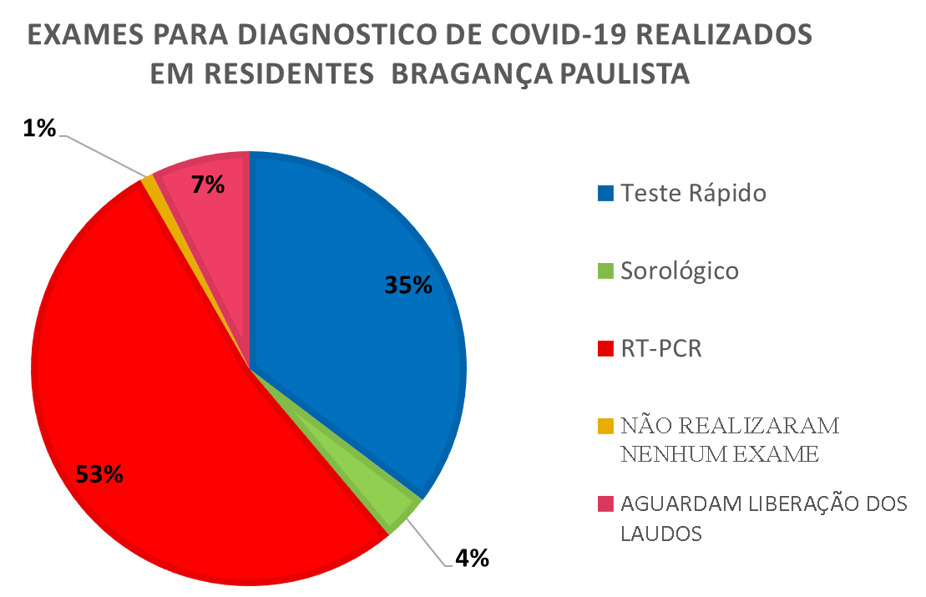
Figura 01 - EXAMES PARA DIAGNOSTICO DE COVID-19 REALIZADOS EM RESIDENTES DE BRAGANÇA PAULISTA. FONTE: SMS Bragança Paulista, 2020.

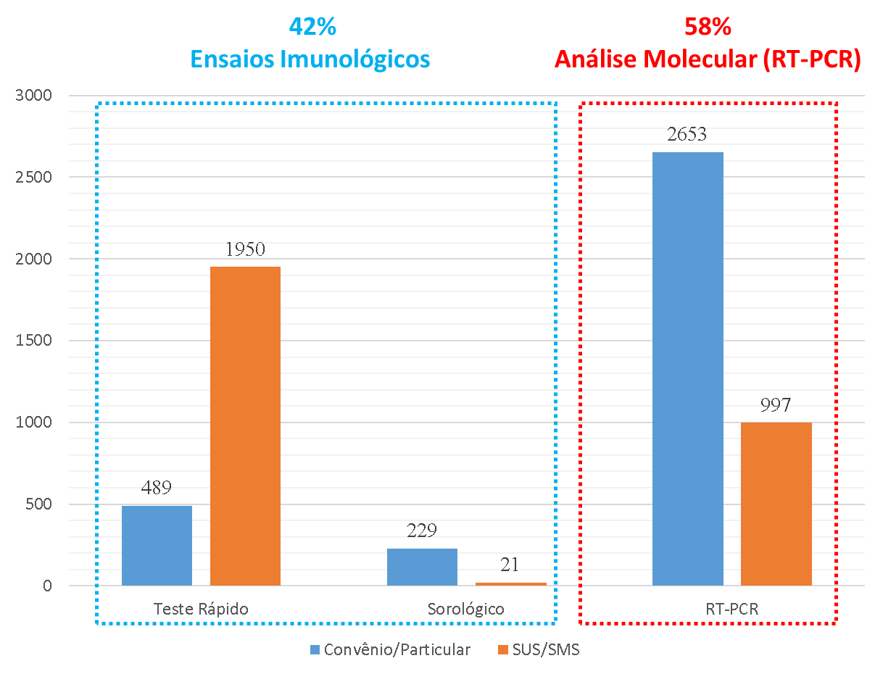
Ao todo, 6339 indivíduos realizaram exames diagnóstico de COVID-19 no período descrito. Sendo que 58% deles realizaram exames moleculares enquanto 42% realizaram testes imunológicos (Figura 02). É importante frisar que a maior a maior parte dos testes foram realizada pelo Sistema de Saúde Privado (Convênio/Particular). Os testes moleculares realizados pelo Sistema Público de Saúde (SUS/SMS) foram disponibilizados apenas para pacientes internados ou para profissionais de Serviços Essenciais.
Figura 02 – COMPARAÇÃO ENTRE O SISTEMA PÚBLICO E PRIVADO DE SAÚDE E OS EXAMES PARA DIAGNOSTICO DE COVID-19 REALIZADOS EM RESIDENTES DE BRAGANÇA PAULISTA. FONTE: SMS Bragança Paulista, 2020.

Até a primeira quinzena de setembro, 99% dos pacientes notificados com SRA/ SRAG haviam sido testados e 3988 (57,7%) tiveram resultados positivos para COVID-19, enquanto 2351 (42,3%) tiveram resultado negativo. 506 pacientes realizaram o RT-PCR, porém ainda aguardavam a liberação dos laudos. Dos casos confirmados de infecção por SARS-Cov-2 28 ocorreram em março, 67 em abril, 151 em maio, 383 em junho, 1445 em julho, 1551 em agosto e 363 haviam sido confirmadas até o dia 18 de setembro.
Foi observado o perfil de pacientes com diagnóstico confirmado de COVID-19 em relação à idade e sexo. A idade média dos pacientes positivos era de 40 anos, sendo 54,8% do sexo feminino e 45,2% do sexo masculino (Tabela 2). Além disso foi avaliado o método de testagem utilizado para a confirmação do diagnóstico dos pacientes, a análise molecular por RT-PCR, considerada o padrão ouro para diagnóstico de SARS-Cov-2, foi utilizada para confirmação de apenas 33% dos pacientes, enquanto a maioria dos casos confirmados utilizou o Teste Rápido para diagnóstico (Tabela 2).

Tabela 2 – Características Dos Casos Confirmados De COVID-19 Em Residentes de Bragança Paulista
Variáveis | Casos
Idade em anos | n | %
0 a 10 | 208 | 5,2
11 a 20 | 268 | 6,7
20 a 59 | 2903 | 72,8
≥ 60 | 609 | 15,3
Total | 3988 | 100
Sexo | n | %
Masculino | 1805 | 45,2
Feminino | 2183 | 54,8
Exame utilizado para Confirmação | n | %
Teste Rápido | 2432 | 61
Sorologia | 245 | 6
RT-PCR | 1311 | 33
Fonte: SMS Bragança Paulista, 2020.

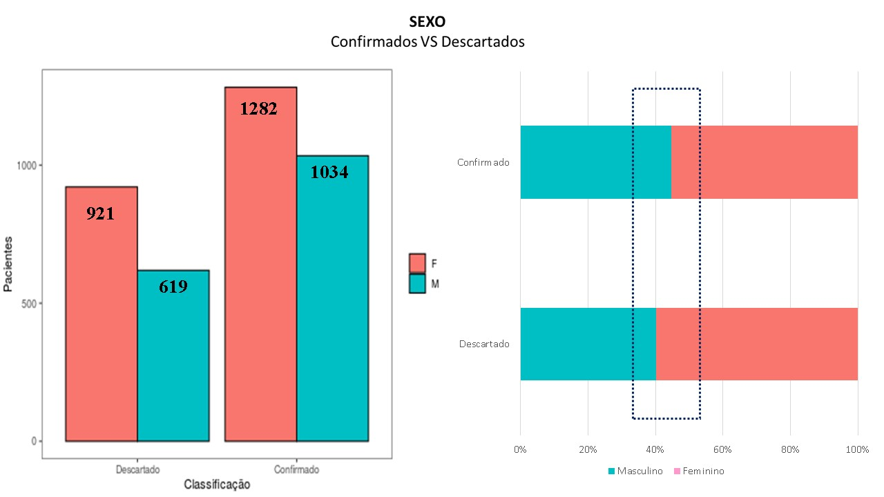
Outro aspecto relevante observado foi que embora o vírus SARS-Cov-2 não apresente seletividade contagiosa por um gênero especifico os dados analisados indicam evidência estatística que o sexo influencia na contaminação por COVID-19. Assim ao compararmos os números de homes e mulheres contaminados por COVID-19 os dados amostrais indicam evidência estatística significativa (Valor p do teste de Qui-quadrado 0.006) que o sexo feminino tem maior chances de se contaminação por COVID-19 (Figura 03). Uma das hipóteses levantadas para esse resultado é a atuação majoritária de mulheres em serviços essenciais como assistência e cuidados em saúde. Segundo a SMS dois terços dos profissionais de enfermagem são mulheres.
Figura 03 – COMPARAÇÃO EM RELAÇÃO AO GÊNERO ENTRE O NÚMERO DE CASOS CONFIRMADOS E DESCARTADOS DE COVID-19 EM RESIDENTES DE BRAGANÇA PAULISTA. FONTE: SMS Bragança Paulista, 2020.

Em relação aos pacientes com diagnóstico confirmado de COVID-19, apenas uma minoria, 341 (8,5%) casos, precisaram de atendimento especializado e necessitaram ser internados. A maior parte dos pacientes (80%) foram hospitalizados no Complexo Hospitalar Santa Casa da Misericórdia de Bragança Paulista. Entretanto, outros centros de atendimento foram utilizados para a internação desses pacientes sendo eles: o Hospital Bragantino, o Hospital Universitário São Francisco (HUSF) e hospitais de outros municípios como o Hospital Novo Atibaia e o Hospital Albert Sabin (Figura 04).
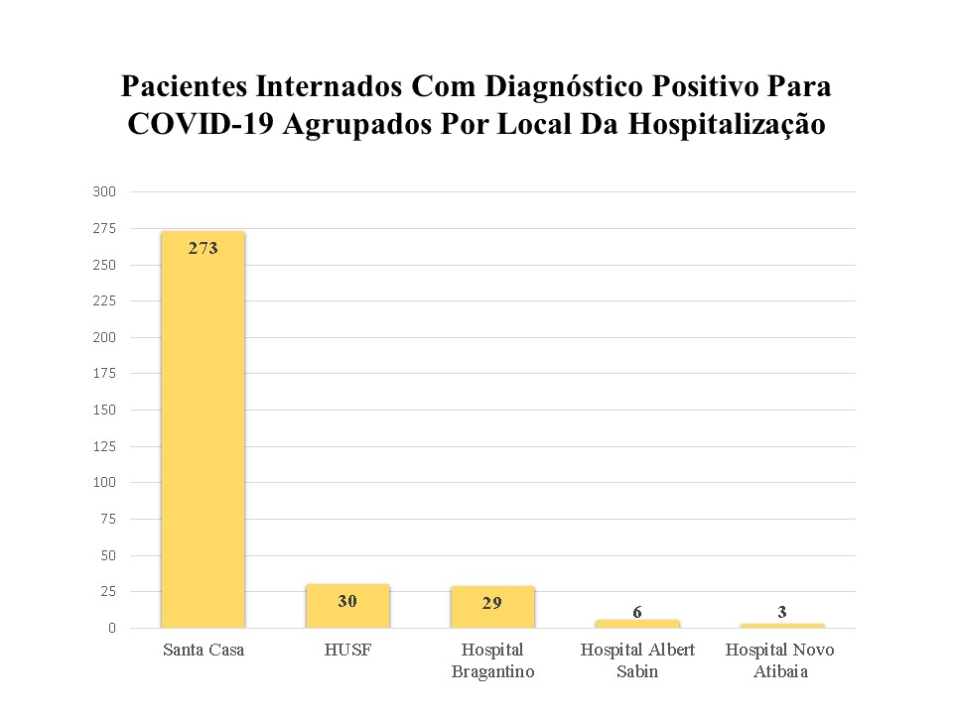Figura 04 - PACIENTES INTERNADOS COM DIAGNÓSTICO POSITIVO PARA COVID-19 AGRUPADOS POR LOCAL DA HOSPITALIZAÇÃO. FONTE: SMS Bragança Paulista, 2020.

Os 341 casos que precisaram de internação hospitalar tinham idade média de 57 anos, sendo 160 (47%) do sexo feminino e 181 (53%) do sexo masculino. Dos pacientes internados 205 (60%) já tinham comorbidades prévias. Levando em consideração os pacientes com comorbidades prévias 89 tinham diabetes, 120 tinham doenças cardiovasculares, 56 possuíam tanto diabetes quanto doenças cardiovasculares e 52 pacientes tinham outras comorbidades (Figura 05). A presença de comorbidades foi um importante fator de complicação e prognóstico desfavoráveis em pacientes com COVID-19, mostrando-se relacionado a um maior número de hospitalizações e morte dos pacientes diagnosticados com coronavírus (Tabela 03).
Quando se observa os pacientes que tiveram complicações clinicas e abaram necessitando de internação hospitalar fica evidenciado que grande maioria deles tinham comorbidades. Dos pacientes que foram confirmados com COVID-19, 255 (6,5%) apresentavam diabetes sendo que 89 (35%) precisaram ser internados e 23 deles acabaram evoluindo a óbito (Tabela 03). Um padrão similar foi observado em pacientes com Doenças cardiovasculares, sendo que 389 (10%) dos pacientes infectados pela SARS-Cov-2 tinham essa comorbidade. 120 (25%) acabaram tendo complicações e necessitaram de internação hospitalar e 32 (27%) deles faleceram. Quando comparamos o grupo com comorbidades e o grupo sem comorbidades a diferença fica ainda mais evidente. Ao todo 2676 (67%) dos pacientes não apresentavam nenhuma comorbidade prévia, desses apenas 136 (5%) precisaram ser internados e apenas 8 evoluíram a óbito, sendo a idade média dos óbitos 72 anos. Logo evidenciou-se que a presença de comorbidades aumenta em média 4 vezes as chances de internação e pode aumentar até 5 vezes a chance de óbito. (Tabela 03).
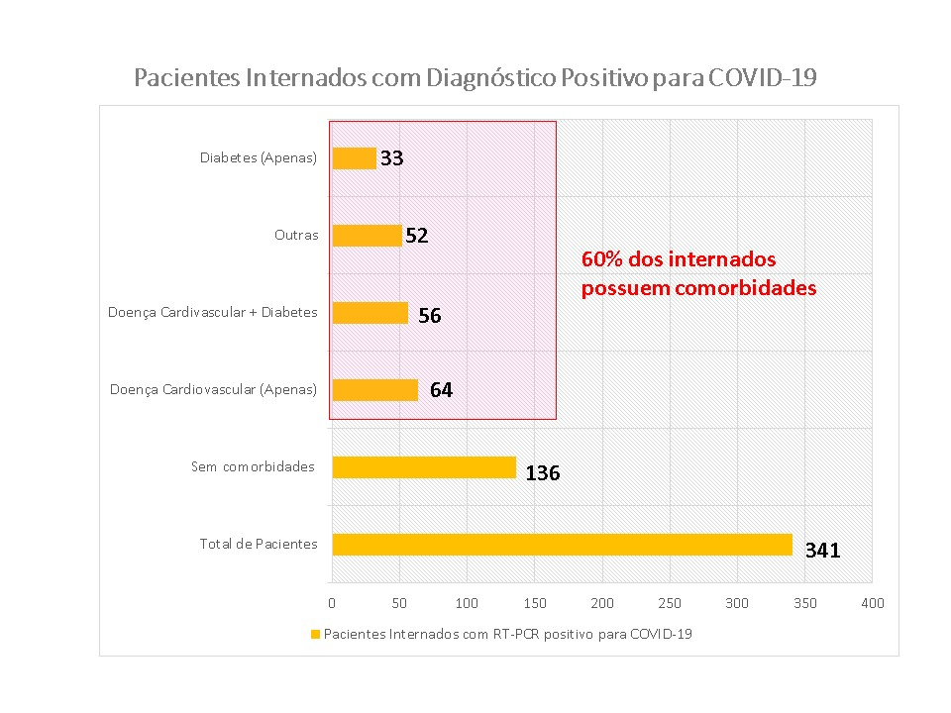
Figura 05 - PACIENTES INTERNADOS COM DIAGNÓSTICO POSITIVO PARA COVID-19 AGRUPADOS POR COMORBIDADES PRÉVIAS. FONTE: SMS Bragança Paulista, 2020

Tabela 3 – Correlação Entre Comorbidades, Internação E Óbitos Dos Casos Confirmados De COVID-19 Em Residentes De Bragança
Comorbidade | Casos | Internação  (% em relação aos casos) | Óbitos  (% em relação as internações)
Diabetes | 255 | 89 (35%) | 23 (26%)
Doenças cardiovasculares | 489 | 120 (25%) | 32 (27%)
Sem Comorbidade diagnosticada | 2676 | 136 (5%) | 8 (5%)
Doenças Renais | 22 | 12 (54%) | 5 (41%)
Doenças Respiratórias | 94 | 20 (21%) | 4 (20%)
Outras | 116 | 52 (45%) | 12 (23%)
Fonte: SMS Bragança Paulista, 2020

CONCLUSÃO

Bragança realizou uma testagem maciça da população seguindo diretrizes para o enfrentamento da disseminação do Sars-CoV-2 estipuladas pela OMS. Nesse sentido a SMS realizou uma ampla investigação, acompanhamento e isolamento dos casos de SRA da região de Bragança Paulista, o que possibilitou uma rápida detecção e isolamento adequado dos pacientes contaminados, além de proporcionar uma intervenção médica precisa e precoce. Entre os meses de janeiro a setembro 6339 (99%) dos pacientes notificados com SRA/ SRAG haviam sido testados e 3988 (57,7%) tiveram resultados positivos para COVID-19, sendo as mulheres as principais contaminadas.
Em relação aos 3988 pacientes com diagnóstico positivo para a doença, apenas uma minoria, de 8,5% dos casos, precisaram de atendimento especializado e necessitaram ser internados. Sendo que 80% deles foram hospitalizados no Complexo Hospitalar Santa Casa da Misericórdia de Bragança Paulista. Foi evidenciado o impacto das doenças pré-existentes como Diabetes e Doenças Cardiovasculares na incidência, progressão e desfecho clínico de Covid-19. Sendo que a maioria dos pacientes internados tinham alguma comorbidade prévia. Sendo possível sugerir novos estudos para investigar as vias de inflamação relacionadas entre as diabetes e cardiopatias apontadas e a Covid-19.

AGRADECIMENTOS

Meu agradecimento a Secretaria Municipal de Saúde de Bragança Paulista pela prontidão em ajudar e me auxiliar nesse projeto. Aos meus orientadores e demais professores que tanto me ajudaram a chegar na conclusão deste trabalho. Agradeço de coração também Universidade São Francisco por proporcionar a estrutura necessária para que pudesse crescer academicamente e pessoalmente. Por fim, agradeço A UNIFAG e a todas as pessoas que de estiveram envolvidas na realização deste trabalho.

REFERÊNCIAS

BARIFOUSE, R. Coronavírus: por que o Brasil ainda não conseguiu fazer testes em massa?. BBC News Brasil, 2020. Disponível em: <https://www.bbc.com/portuguese/brasil-52145795>. Acesso em: 8 out. 2020.
BRITO, V. P.; CARRIJO, A. M. M.; OLIVEIRA, S. V. Associação da Diabetes Mellitus com a gravidade da COVID-19 e seus potenciais fatores mediadores: uma revisão sistemática. Revista Thema, v. 18, p. 204-217, 2020.
ISER, B. P. M. et al. Definição de caso suspeito da COVID-19: uma revisão narrativa dos sinais e sintomas mais frequentes entre os casos confirmados. Epidemiologia e Serviços de Saúde, v. 29, p. e2020233, 2020.
LOU, B. et al. Serology characteristics of SARS-CoV-2 infection since exposure and post symptom onset. European Respiratory Journal, 2020.
MAGNO, L. et al. Desafios e propostas para ampliação da testagem e diagnóstico para COVID-19 no Brasil. Ciência & Saúde Coletiva, v. 25, p. 3355-3364, 2020.
MINISTÉRIO DA SAÚDE. Secretaria de Vigilância em Saúde. Centro de Operações de Emergências em Saúde Pública. Especial: doença pelo coronavírus 2019. Bol Epidemiol 07, 2020.
MINISTÉRIO DA SAÚDE. Secretaria de Vigilância em Saúde. Centro de Operações de Emergências em Saúde Pública. Especial: doença pelo coronavírus 2019. Bol Epidemiol 07, 2020.
PETHERICK, A. Developing antibody tests for SARS-CoV-2. The Lancet, v. 395, n. 10230, p. 1101-1102, 2020.
SANS, M. et al. Performance of the MasSpec Pen for rapid diagnosis of ovarian cancer. Clinical chemistry, v. 65, n. 5, p. 674-683, 2019.
SMS (Secretaria Municipal de Saúde). Prefeitura do Município De Bragança Paulista. Monitoramento dos Casos de Covid-19: EVOLUÇÃO DOS CASOS (Dia 196), 2020. Disponível em: https://braganca.sp.gov.br/noticias/graficos-de-monitoramento-dos-casos-do-novo-coronavirus-covid-19_1. Acesso em: 18 set. 2020.
VIEIRA, L. M. F.; EMERY, E.; ANDRIOLO, A. COVID-19-Diagnóstico Laboratorial para Clínicos. 2020.
ZHANG, J. et al. Nondestructive tissue analysis for ex vivo and in vivo cancer diagnosis using a handheld mass spectrometry system. Science translational medicine, v. 9, n. 406, 2017.

